Tenisowy Turniej Seniorów o Puchar
Przewodniczącego Rady Dzielnicy VI Bronowice
2021 R Tenisowy Puchar

TURNIEJ GŁÓWNY PAŃ
Zawodnicy:
- Marta Hawlena
- Dorota Ślusarz
- Dorota Szewczyk
- Rita Adamczyk
- Bożena Szwajda

 | Ślusarz  Szwajda | Adamczyk  Ślusarz | Adamczyk  Hawlena | Hawlena  Ślusarz | Hawlena Szwajda
Hawlena  Szewczyk | 6/3
Szwajda  Hawlena |  | 3/6
Szewczyk  Ślusarczyk |  |  | 6/0
Szwajda  Adamczyk |  |  |  | 5/7
Szwajda  Adamczyk |  |  |  |  | 6/1

ZWYCIĘZCY
- Dorota Szewczyk
- Dorota Ślusarz
- Marta Hawlena
- Rita Adamczyk
- Bożena Szwajda

Sędzia Naczelny Agnieszka Golonka
Tenisowy Turniej Seniorów o Puchar
Przewodniczącego Rady Dzielnicy VI Bronowice
2021 R
TURNIEJ GŁÓWNY PANÓW + 70
Zawodnicy:
- Kazimierz Czajczyk
- Tadeusz Kasprzyk
- Zbigniew Smoła
- Krzysztof Ścisłowicz

 | Ścisłowicz  Kasprzyk | Smoła  Ścisłowicz | Kasprzyk  Czajczyk
Smoła  Czajczyk | 6/3
Czajczyk  Kasprzyk |  | 7/6
Ścisłowicz  Smoła |  |  | 6/4

ZWYCIĘZCY
- Kazimierz Czajczyk
- Zbigniew Smoła
- Krzysztof Ścisłowicz
- Tadeusz Kasprzyk

Sędzia Naczelny Agnieszka Golonka

Sprawozdanie
z przeprowadzonego Turnieju Tenisowego Seniorów
o Puchar Przewodniczącego Rady Dzielnicy VI Bronowice

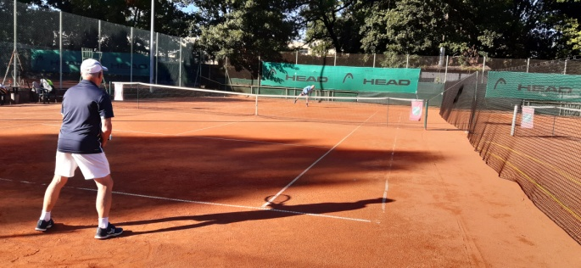
Turniej został rozegrany w dniu 5 września 2021 r w godzinach 10.00 – 18.00, na obiekcie kortów tenisowych WKS „WAWEL”, wpisując się w obchody Narodowego Dnia Tenisa.
Zorganizowano turniej w kategorii seniorów +60, +70, oraz Pań.
W turnieju głównym seniorów + 60 udział wzięło 8 zawodników
W turnieju pocieszenia seniorów + 60 udział wzięło 4 zawodników
W turnieju głównym seniorów + 70 udział wzięło 4 zawodników
W turnieju głównym Pań udział wzięło 5 zawodniczek
Zgodnie z regulaminem każdy mecz Seniorów w kategorii + 60 został rozegrany do dwóch wygranych setów, a przy stanie 1:1 tie break do 10. W kategorii Seniorów + 70 oraz Pań mecz rozstrzygał jeden set, a przy stanie 6:6 rozstrzygał tie break do 7.
Łącznie zostało rozegranych 18 meczy, a w tym 30 setów.
Zwycięzca, finalista oraz półfinaliści zostali uhonorowani poprzez wręczenie Pucharów, medali i dyplomów,
a także nagrodami rzeczowymi. Trofea i nagrody wręczała Pani Z-ca Dyrektora MDDPS Pani Barbara Susuł oraz Prezes Honorowy Małopolskiego Związku Tenisowego Wojciech Litwicki.

Sędzia Naczelny Turnieju – Agnieszka Golonka
